Муниципальное общеобразовательное учреждение
«Поросозерская средняя общеобразовательная школа»

Внеклассное мероприятие по биологии и краеведению
«Загадки карельского леса»

Автор:
Осипова Наталья Анатольевна, учитель географии, биологии
I кв.категории

п.Гумарино
2014 год
Воспитательное мероприятие «Загадки карельского леса»
Цель: вызвать интерес учащихся к изучению тайн и загадок карельского леса.

Задачи:
Образовательные:
- актуализировать знания учащихся о лесах Карелии;
- сформировать у учащихся представление о том, что карельский лес полон тайн и удивительных явлений;
- познакомить учащихся с некоторыми «лесными диковинками»;
- совершенствовать умения и навыки работы с ИКТ.
Воспитательные:
- воспитывать у учащихся любовь и бережное отношение к природе Карелии;
- формировать умение работать самостоятельно и в коллективе.
Развивающие:
- развивать творческое мышление, память, воображение, речь.

Категория обучающихся: 11-14 лет, имеющие навыки работы в Microsoft Office.

Продолжительность занятия: 45 минут.

Место проведения: помещение класса.

Общепедагогические технологии:
- игровые технологии;
- ИКТ;
- технологии РСУД (развивающий стиль учебной деятельности).

Форма проведения занятия:
- командная учебная игра.

Виды деятельности учащихся:
- командная игра;
- практическая работа с использованием ИКТ;
- самостоятельная работа.

Методы:
- рассказ;
- беседа;
- игра;
- самостоятельная работа;
- практическая работа.

Межпредметные связи: данное занятие включает в себя элементы школьных предметов – география, биология, Моя Карелия.

Реализация компетентностного подхода: данное занятие позволяет формировать следующие компетенции у школьников:
- учебно-познавательные (определять порядок работы, самостоятельно планировать свою учебную деятельность, учиться устанавливать связи между отдельными объектами);
- коммуникативные (сотрудничать, оказывать помощь другим, участвовать в работе коллектива);
- информационные (самостоятельно искать, анализировать и отбирать информацию, структурировать, преобразовывать, сохранять и передавать её);
- компетенции личностного самосовершенствования (анализировать свои достижения и ошибки, обнаруживать проблемы и затруднения в сообщениях одноклассников, осуществлять взаимную помощь и поддержку в затруднительных ситуациях, критически оценивать и переоценивать результаты своей деятельности).

Оборудование и материалы:
- класс с необходимым количеством компьютеров, проектор;
- доска;
- музыкальное слайд-шоу с лесными пейзажами;
- две коробки с лесными загадками (в первой – ведьмина метла на еловой ветке, шишки лиственницы, фотография следов тетерева на снегу; во второй – сосновые шишки, поврежденные дятлом, фотография заячьих следов на снегу, фотография чаги на стволе березы);
- загадки охотника (на листе бумаги) – 2 шт;
- две картины с подсказками, разрезанные на кусочки;
- лист ватмана, письменные принадлежности, клей-карандаш.

Использованные источники:
1. Угадай-ка! – Учебное пособие/ К.А.Андреев, А.В.Еглачева, М.И. Федоров. – Петрозаводск: “VERSO” КРОО ФТИ, 2003г.
2. Дедово наследство. – Учебно-методическое пособие/ И.А.Полевая, Е.А.Кононова. – Петрозаводск, 2010г.
3. http://www.open-karelia.ru › Материалы для школьников
4. http://www.kartravel.ru/

Технологическая карта

Этап занятия | Продолжи-тельность, мин. | Деятельность учителя | Деятельность учащихся
Введение | 3 минуты | Учитель предлагает учащимся попробовать разгадать загадки карельского леса; помогает учащимся разделиться на две группы. | Учащиеся слушают учителя, делятся на две группы.
Командная игра «Загадки карельского леса» | 11 минут | Учитель контролирует и направляет игру, подводит учащихся к правильным ответам. | Учащиеся разгадывают загадки, затем объясняют свои ответы другой группе.
Практическая работа с использованием ИКТ (составление рассказов по загадкам) | 10 минут | Учитель контролирует работу учащихся, консультирует, помогает им. | Учащиеся составляют рассказы по загадкам карельского леса с использованием M.O.Word, Интернет-сайтов и книг.
Командная игра «Загадки старого охотника» | 7 минут | Учитель инструктирует ребят, контролирует выполнение работы, руководит беседой. | Учащиеся собирают картину из частей, затем разгадывают загадки карельского охотника с использованием подсказок на собранной картине. Объясняют свои ответы противоположной команде.
Практическая работа по оформлению стенгазеты «Загадки карельского леса» | 13 минут | Учитель инструктирует ребят, контролирует выполнение работы, помогает. | Учащиеся оформляют стенгазету, используя составленные ими рассказы и загадки охотника.
Подведение итогов занятия | 1 минута | Учитель беседует с учащимися о результатах занятия, благодарит их за работу. | Учащиеся делятся впечатлениями о проведенном занятии.

Ход занятия.
Учитель включает музыкальное слайд-шоу с фотографиями карельского леса и читает стихотворение Леонида Волосовцева.
«Как хороши карельские леса,
Пронизанные восходящим Солнцем!
Свет отражает и зелёная трава,
И медно-красные стволы высоких сосен...
В зелёно-золотом сиянье лес,
В каждой росинке - радуга цветная,
И ты, сквозь эту красоту идёшь,
Во мху порою по колено утопая...
А как загадочен карельский лес,
Когда туман, и тихо сыплет дождь...
Смолкают птичьи голоса,
И ты знакомых мест не узнаёшь...
И воздух необыкновенно свеж,
И не бывает здесь плохой погоды!
Карельский лес - бесценный дар природы,
Загадочный мир тайны и чудес...»

Ребята, нам с вами повезло, ведь мы живем в удивительно красивом лесном крае, который таит в себе много загадок и чудес. Давайте все вместе совершим сегодня путешествие в наш карельский лес, посмотрим, какие загадки он нам загадает, и попробуем их решить. Для этого я предлагаю вам разделиться на две группы по 3 человека, и каждая группа сядет за свой стол. Если учащихся 6-10 человек, то можно класс разбить на 2 группы, если класс большой, то можно его разбить на 3-5 групп.
Учащиеся делятся на 2 группы, усаживаются за столы.
Готовы? Да! А вот вам и лесные загадки! Учитель дает каждой команде по небольшой коробке с загадками. В коробке находятся 6 свертков, в каждом свертке – по какому-либо предмету (шишки, обработанные дятлом, еловая ветка с «ведьминой метлой», шишки лиственницы сибирской) или фотографии (ствол березы с чагой, следы зайца, следы тетерева на снегу), к ним прилагаются вопросы. Я вам даю 6 минут на их решение, а потом каждая группа должна будет рассказать нам, какие загадки ей задал лес, и как она их решила.
Группы раскладывают загадки на столах и обсуждают их решение. Все задания находятся в Приложении 1.
Ребята, вы готовы поделиться со всеми своими мыслями? Слово предоставляется первой команде.
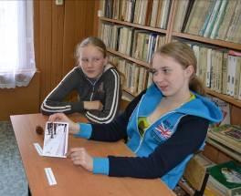
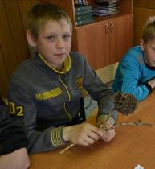

Группа зачитывает загадку и высказывает свое предположение. Вторая группа может предложить свой вариант ответа, задать вопросы. На второй вопрос отвечает вторая команда. И так дальше по очереди. В итоге оказалась, что первая группа неправильно ответила на вопрос «В какую сторону скакал заяц?», а также не смогла ответить на вопрос, заданный противоположной командой: «Как появляются «ведьмины метлы»?». Вторая группа не смогла определить шишки лиственницы и назвать животное, которое оставило на снегу свои следы. Учитель, выслушав мнение обеих групп по каждому вопросу, называет правильный ответ и кратко его поясняет.
Да, нелегкие задачки задал нам лес! Но все вместе, сообща, мы их все-таки разгадали. Молодцы, ребята! А теперь я хочу предложить вам составить небольшие рассказы по нашим загадкам, чтобы немного позже сделать из них стенгазету для ребят младших классов. Пусть малыши тоже удивятся чудесам нашего леса. В газете мы разместим фотографии-загадки и небольшие рассказы с ответами на них. Чтобы подготовить рассказы, я предлагаю вам воспользоваться Интернетом (адреса сайтов написаны на доске) и книгами (лежат на столе). Первая команда готовит рассказы по загадкам 1, 3, 5, а вторая по загадкам 2, 4, 6. Всем понятно задание? Итак, за работу! Учащиеся ищут необходимую информацию, составляют рассказы. Учитель выполняет роль консультанта, следит за работой учащихся, помогает им. Учащиеся распечатывают свои рассказы на принтере.
Молодцы, ребята! У вас получились рассказы, которые будет легко и интересно читать малышам. Усаживаемся на свои места, ведь карельский лес приготовил нам еще одну загадку. За окном зима, а зимой наш лес становится еще прекрасней и таинственней. Наши предки-карелы знали многие тайны леса, ведь лес их кормил. Отправляясь в зимний лес, охотник знал, какая будет погода, где и как нужно расставить силки, какого цвета зимняя шубка у белки. Старый охотник-карел приготовил вам свои загадки (учитель дает каждой группе лист с вопросами), а в помощь вам будут даны подсказки. Эти подсказки находятся в конверте (учитель дает каждой группе по конверту). Достаньте их. Это разрезанная на кусочки картинка, на которой есть все необходимые подсказки. Эту картину вам нужно собрать и ответить на вопросы. Думаю, что 5-ти минут вам должно хватить. За работу! Вопросы и картина с подсказками – в Приложении 2.
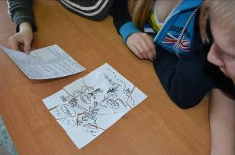
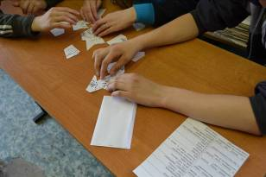

Группы собирают картинку, отвечают на вопросы.
Ну что, разгадали загадки охотника? Давайте проверим! Каждая группа по очереди отвечает на вопросы (1 группа – на 1,3,5,7,9 вопросы, а 2 группа – на 2,4,6,8,10 вопросы).
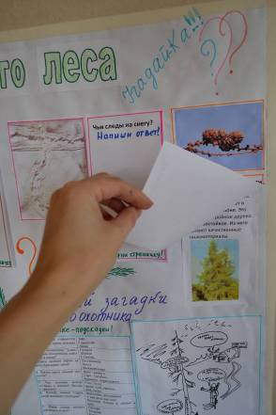
Молодцы, ребята! А теперь я вам предлагаю оформить стенгазету для малышей. На ней мы разместим собранные вами материалы, а также загадки карельского охотника.
Только давайте мы немного усложним задачу малышам: я предлагаю разместить возле каждой фотографии-загадки чистый лист с вопросом, чтобы дети на нем записывали свои ответы, предположения, а под ним разместим правильный ответ – ваш рассказ (см.фото напротив).

Пусть ребенок сначала запишет свой вариант ответа, а потом сможет себя проверить и прочитать правильную информацию. В правом нижнем углу газеты разместим вопросы охотника и картину с ответами. Учащиеся оформляют газету «Загадки карельского леса».

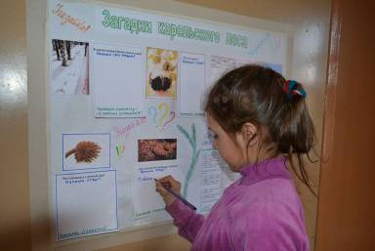

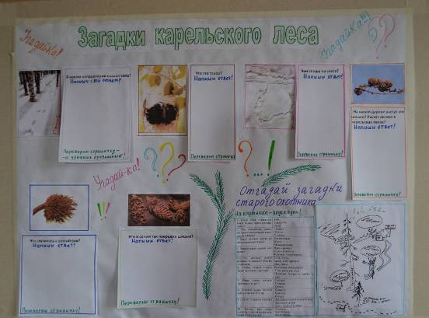

Какая красочная газета у нас получилась! Давайте вывесим ее в коридоре и пригласим младших ребят с ней познакомиться.

Молодцы, ребята! Вы не только разгадали лесные загадки, но и сделали интересную, познавательную газету для малышей. Скажите мне, понравилось ли вам наше занятие? Дети отвечают. Будем еще разгадывать лесные загадки? Дети отвечают. Спасибо всем за работу!
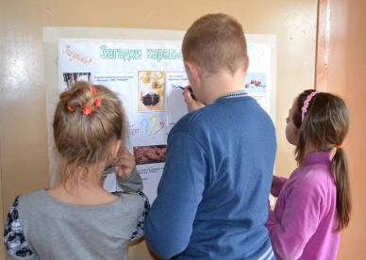
Ребята из начальной школы отвечают на вопросы газеты.

Приложение 1.
Загадка 1: Кто оставил эти следы на снегу?
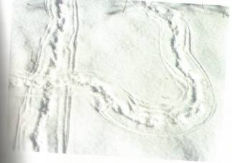
Загадка 2: В какую сторону скакал заяц?
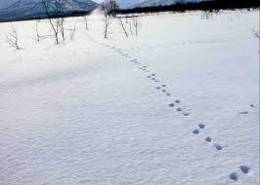
Загадка 3: Что это?
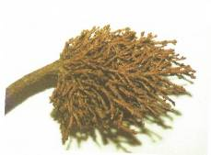

Загадка 4: Что выросло на стволе березы?
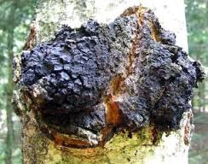

Загадка 5: Кто так обглодал шишки?
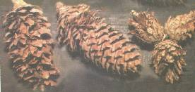

Загадка 6: Какому дереву принадлежат эти шишки?
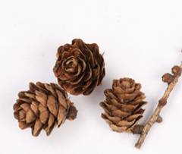

Приложение 2.
Вопросы:
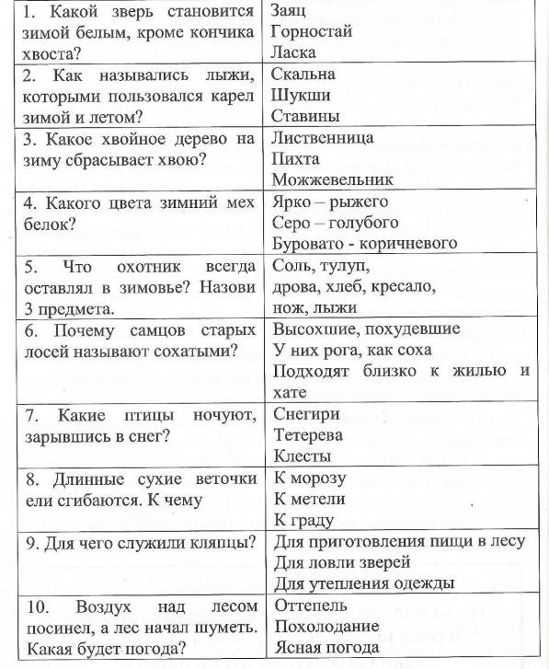

Картина с подсказками (разрезана на части, находится в конверте)
